**Textuur**

**Beeldende kunst**

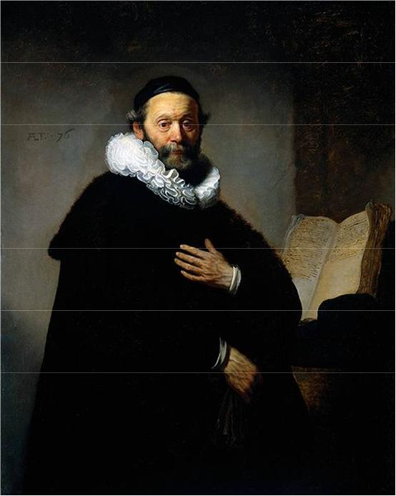

De textuur wordt weergegeven in dit schilderij: de aders op zijn handen, de rimpels op zijn voorhoofd, de golven stof van zijn kraag…

**Fotografie**

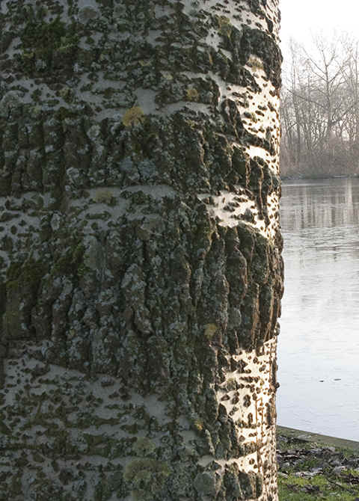

De textuur van de boom (de verschillende) groeven wordt hier mooi weergegeven op een foto.

**Dans.**

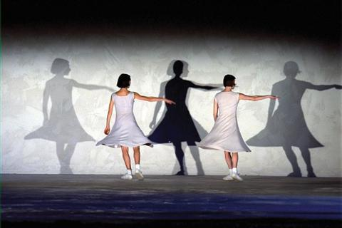

Op deze foto zie je dat de textuur van de danseressen helemaal anders is dan hun schaduwen.

**Toneel**

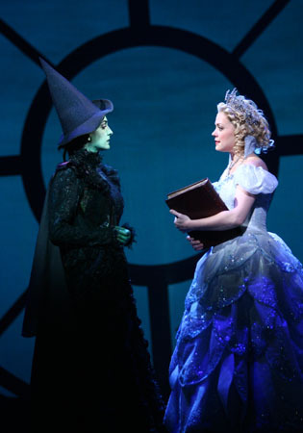

Dit is een foto uit de musical wicked, links staat de slechte fee, rechts de goeie. Enkel door naar het kostuum en de textuur van het kostuum te bekijken weet je al wie de goeie en de slechte fee is.

**Muziek**

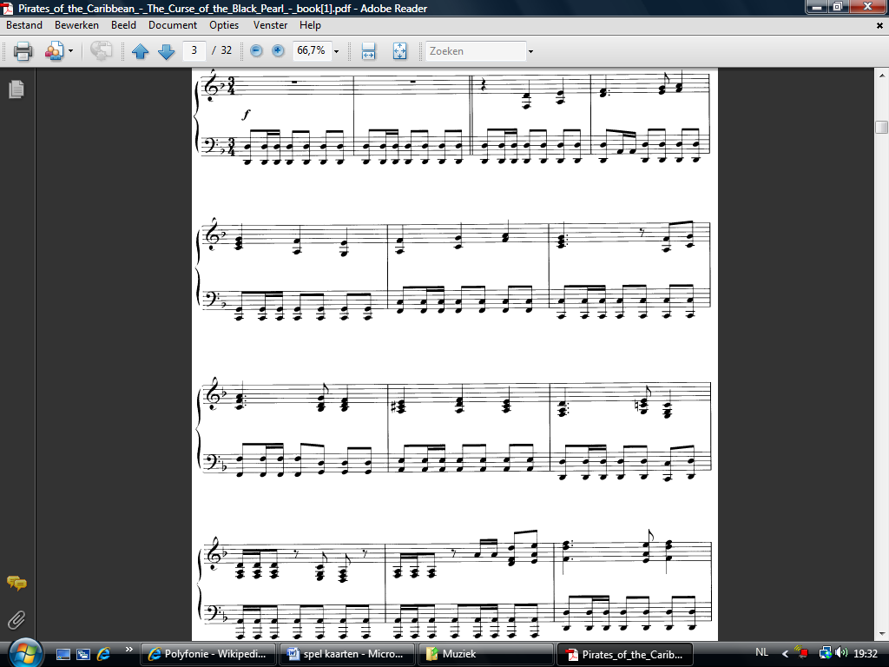

Op deze partituur vind je een meerstemmig stuk dat kan gespeeld worden door de piano. Dit geeft ook een bepaalde textuur of klankkleur weer. Het kan somber klinken of juist heel vrolijk.

**Literatuur**

Blaadjes  
Blozende blondjes blazen in de lucht  
Heel licht meegenomen door de wind  
Ze zijn zo licht als vliegende fladderende veertjes  
En gronden op de grote groene grond

Dit is een alliteratie, als je het hardop hoor je de oppervlakte van het gedicht, door die alliteratie wordt dat beïnvloed.